EMEB ADAMASTOR BAPTITA

O que um celular na mão podem te mostrar? Os olhares da cidade através das lentes dos alunos da Educação de Jovens e Adultos.

Professor Fabio dos Santos

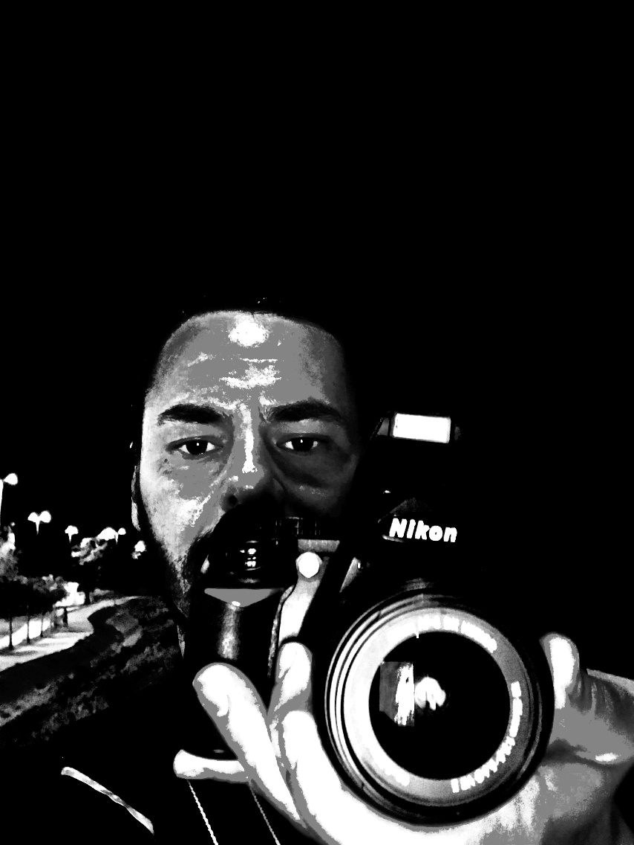

Franco da Rocha
Julho de 2020
Projeto: O que um celular na mão podem te mostrar? Os olhares da cidade através das lentes dos alunos da Educação de Jovens e adultos.

Professor responsável: Fabio dos Santos
Seguimento: EJA Educação de Jovens e adultos

Franco da Rocha está localizada na região oeste da grande São Paulo e tem uma população de aproximadamente 120 mil habitantes. A EMEB Adamastor Baptista localiza-se na zona periférica da cidade cujo contexto social é representeado pela classe social baixa e com pouco ou quase nenhum recurso cultural oferecido pela prefeitura Municipal de Franco da Rocha, porém nunca para alunos adultos como é o caso da EJA.
A comunidade escolar pouco tem acesso à cultura e quando precisa, locomove-se para as cidades vizinhas ou mesmo a capital no que tange as relações de entretenimento, lazer e cultura. Muitos dos que fazem parte da comunidade escolar vivem em áreas de risco com poucos recursos financeiros e os mesmo com pouco tempo de acesso a cultura por conta do trabalho.

Ao entrar em sala de aula, diagnostiquei a defasagem dos alunos no que tange as relações de aprendizagem referente a cidade em que vivem bem como pontos importantes como: patrimônio histórico, lazer, cultura e esportes. Esse projeto contribuiu de forma muito significativa para os alunos se mobilizassem e tivessem um pouco mais de conhecimento sobre a cidade de forma muito prazerosa viabilizando assim os resultados satisfatórios com o trabalho em grupo. Nosso passo importante foi o convite feito pela Cia de Dança Yuquery para assistir um espetáculo de dança teatro “ Nossa Franco, Nossa Rocha” que conta a trajetória da cidade em forma de dança, foram mais de 300 alunos apreciar o espetáculo e ao final, teve um bate papo entre os alunos e o grupo que fizeram muitas perguntas sobre o processo de criação e de pesquisa.
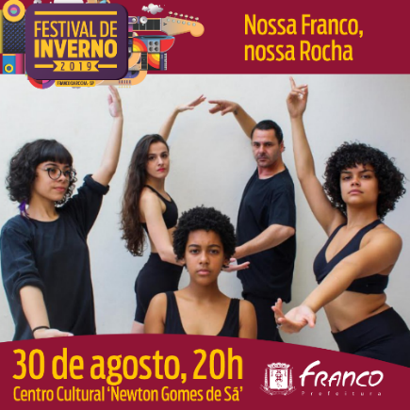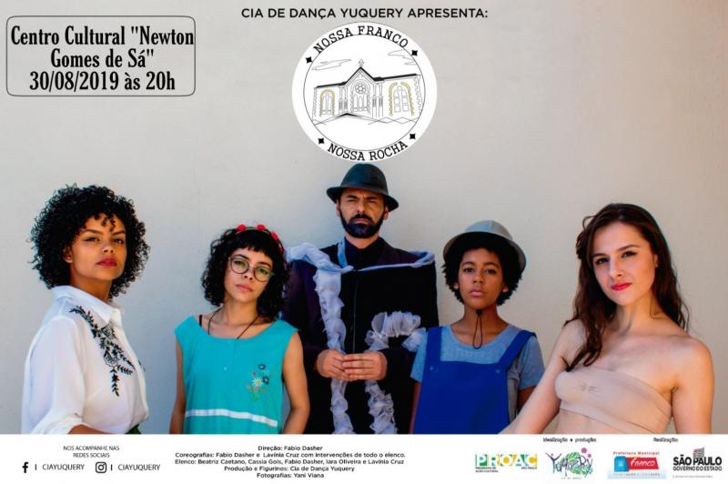
Foto 1: Cartaz do espetáculo Foto 2: Cartaz Nossa Franco, Nossa Rocha
Quando em sala de aula, o assunto só foi o espetáculo que assistiram e então a aula que planejara já não existia mais, foi quando resolvi fazer uma roda de conversa para saber as histórias que eles tinham para contar já que muitos chegaram na cidade de Franco da Rocha muito novos e acompanharam seu progresso com os relatos deles sobre a cidade. Dei voz aos alunos e com eles pude aprender muito sobre fatos marcantes que não conhecia, alguns alunos reclamaram dizendo que aquilo não era aula, algo comum na educação de jovens e adultos que são muito resistentes a aulas diferenciadas querendo apenas lousa e giz, aos que saíram da sala tentei explicar o que significava uma roda de conversa e como que aquela aula também podemos aprender e aos que ficaram demos continuidade as falas.
A insatisfação e a desmotivação dos alunos do ensino fundamental matriculados na EMEB Adamastor Baptista, foi o que me levou a uma grande mudança nas aulas, já que os alunos desta instituição, nas aulas de artes tiveram somente o acesso aos desenhos livres ou teorias da arte, sendo então, prejudicados no que tange as aulas práticas, e principalmente algo tão próximo a sua realidade, motivo pelo qual os alunos gostaram de saber um pouco mais sobre a história da cidade em aula e procurei livros e imagens que retratavam a Franco da Rocha.
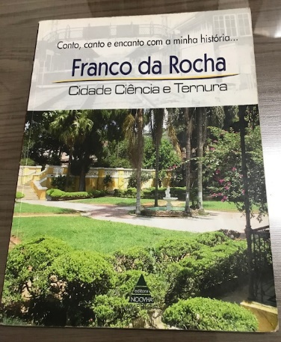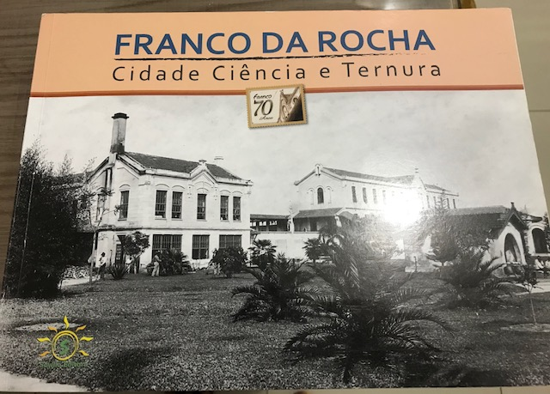
Foto 3: Livro de Referência Foto 4: Livro de Referência
Com as rodas de conversas, com a imagens dos livros e relatos dos alunos e principalmente com as ideias de criar um projeto partindo deles, me motivei e vi a possibilidade de uma sementinha germinando naquelas salas de aula da multiseriadas da EJA. Os alunos deram muitas ideias como a criação de vídeos, documentários e uma exposição de fotos tirada por eles mesmos.
Foi então que junto a coordenação e direção resolvi leva-los para um trabalho de campo e os discentes com seus próprios celulares fotografassem e mostrassem a traves de suas lentes os retratos e fragmentos da cidade.
O objetivo deste projeto foi o de desenvolver em cada aluno a autonomia e responsabilidade junto ao trabalho de grupo já que os mesmos não tinham essa prática, e também fazer com que os alunos percebessem a importância de um trabalho de campo e a possibilidade de aprendizado e com isso conhecer as ferramentas tecnológicas que eles carregam em suas mãos, o celular.
Como base, utilizei a proposta do Projeto Político Pedagógico da escola onde todos os alunos e a comunidade podem participar e oferecer cultura aqueles que não tiveram acesso. E de acordo com as Diretrizes Curriculares Nacionais, trabalhei o artigo 35º onde trata do aprimoramento do educando como pessoa humana, incluindo a formação ética e o desenvolvimento da autonomia, e o processo produtivo relacionando a teoria a pratica. E de acordo com o artigo 36º em que adotei as metodologias de ensino e avaliação que estimulem a iniciativa dos estudantes.
Foi um trabalho árduos de convence-los que aquela aula seria importante e seria aula, muito criticaram e disseram não ir, outros mais jovens se motivaram e outros não opinaram, estava com um grande problema nas mãos teria que incentiva-los, e mais que isso mostrar a eles o quão importante seria aquela aula. Porém outros problemas vieram como o acesso ao celular e suas tecnologias e também o fato de muitos alunos serem mais velho e não conseguirem caminhar pela cidade. Como tinha 3 salas de multiseriadas resolvi dividir em duas turmas para as saídas das aulas de campo e com isso dividi o roteiro e sendo assim os alunos não precisassem andar muito. Com a ajuda dos professores titulares de sala isso foi possível, mas ainda tínhamos que pensar nos alunos com deficiência física e motora. Então decidimos nos encontramos no parque da cidade cuja facilidade de acesso e mais fácil e os caminhos também.
Muitos alunos me relatavam que mal conhecia a cidade onde vivem já que acordam muito cedo para trabalhar e quando chegam vai para e escola e cansados chegam em casa tendo que dormir novamente nessa cansada e triste rotina de segunda a domingo, essa foi uma das aulas onde expliquei que a cidade de Franco da Rocha era conhecida como cidade “dormitório” e desde a construção do hospital Psiquiátrico do Juquery essa é a realidade de nossa cidade que não oferecem emprego e os munícipes precisam se locomover para outras cidades em busca de trabalho.
Outro problema diagnosticado foram os celulares dos alunos que não tinha uma câmera tão eficiente para realizar os trabalhos, em sua maioria sendo os mais velhos os celulares não eram modernos e precisávamos nos organizar e os alunos mais jovens, possuíam celulares com mais recursos, para tanto os próprios alunos decidiram que podiam revezar para tirar as fotos e eu me propus a levar uma câmera fotográfica profissional e assim ajuda-los a tirar as fotos.
Esse foi o gancho de mais uma aula, expliquei a história da fotografia e dei alguns toques de foco e ângulos para as fotos, principalmente no período noturno já que as fotos seriam tiradas à noite, expliquei a questão “do conta” luz para não estragar as fotos.

O próximo passo foi esclarecer a minha proposta para a direção e a equipe gestora da escola, que aceitaram as minhas ideias e me ajudaram na elaboração e cronograma do desenvolvimento do projeto, dividimos as três turmas em dois dias de trabalho de campo.
A priori, o projeto foi desenvolvido em conjunto com o professor de arte e a gestão escolar, porém, ao longo do desenvolvimento e andamento do projeto, o mesmo influenciou outros professores titulares da sala, George, Sandra e Cristiane, agregando e viabilizando as contribuições significativas para a realização do projeto. O projeto estava alinhado ao projeto político pedagógico da escola onde os alunos participaram ativamente das construções do projeto.

E primeiro trabalho e campo foi em uma terça-feira do mês de outubro com os alunos da multiseriadas C, fomos eu como professor de artes o professor George, titular da sala e a coordenadora pedagógica Leila. Combinamos de nos encontrarmos as 19 horas na entrada do parque Benedito Bueno de Moraes, parque municipal da cidade. E para a nossa surpresa estavam quase todos os alunos da sala, cerca de 30 discentes. Nos reunimos e dei a eles um breve relato da construção do parque e lhes disse para fotografar o que eles achavam interessantes para eles, Neste dia e como é de praxe todas as terças feiras, tem uma feira noturna da qual passamos por eles e nos divertimos tirando fotos, caminhamos muito pelo parque e muitas fotos eram tiradas por eles que felizes estavam e fazendo algo tão significativo.
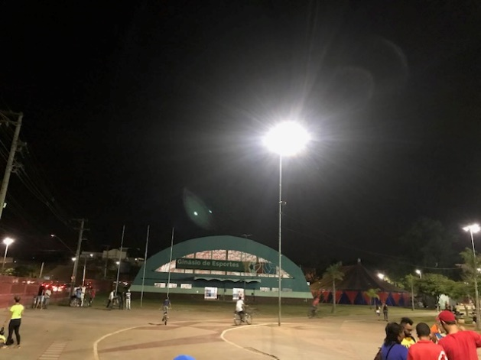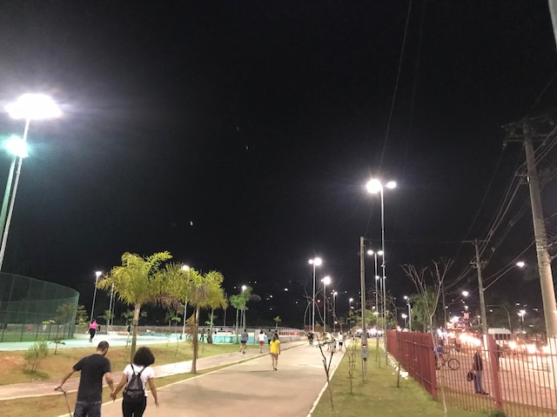
Foto 5: Ginásio de esportes Foto 6: Parque Municipal

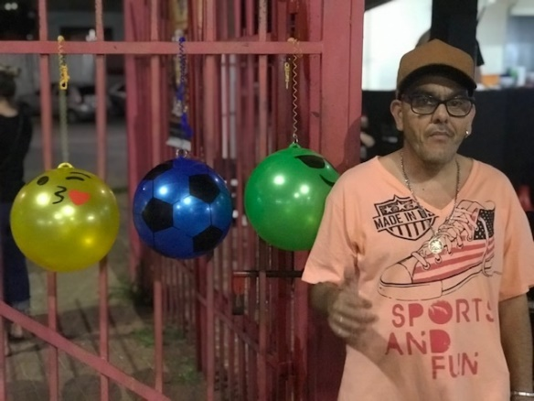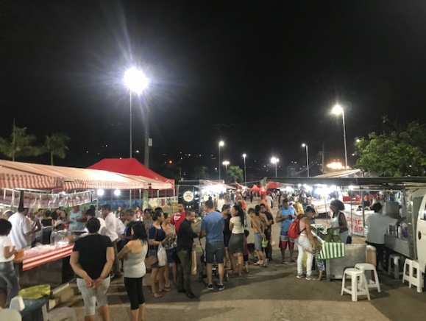
Foto 7: Aluno Robis no Parque Foto 8: Feira Noturna
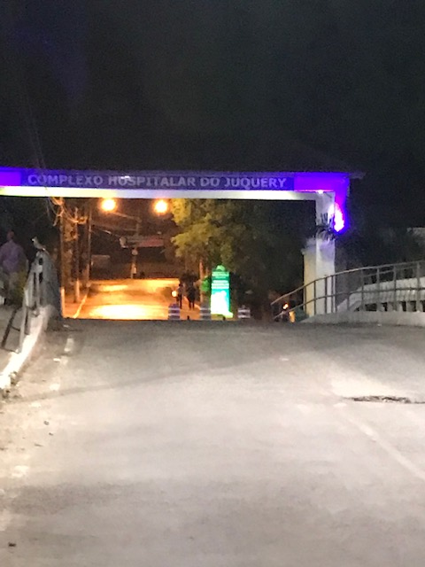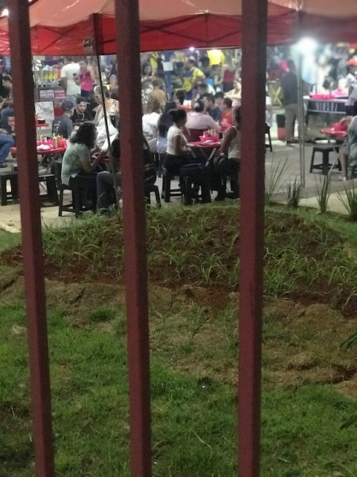
Foto 9: entrada Do Hospital Juquery Foto 10: Área de alimentação

Muitos olhares e curiosidades por parte das muitas pessoas que estavam no parque que nos se contentavam e perguntava o motivo daquelas pessoas estarem tirando fotos, e eles mesmo explicavam que era um trabalho de artes do professor Fabio. Passamos por todo o parque registrando momentos e história com falas importantes dos alunos que relatavam sua vinda para a cidade de Franco da Rocha, fugidas da pobreza geralmente da parte nordeste do país, outros por amor outro em busca de uma vida melhor sendo então acolhidas pela cidade de Franco da Rocha.

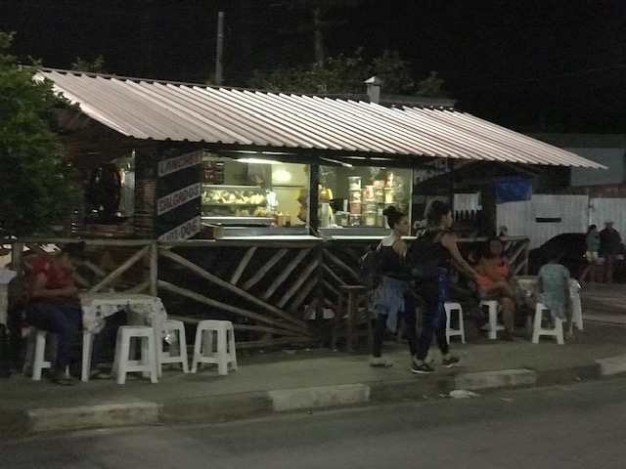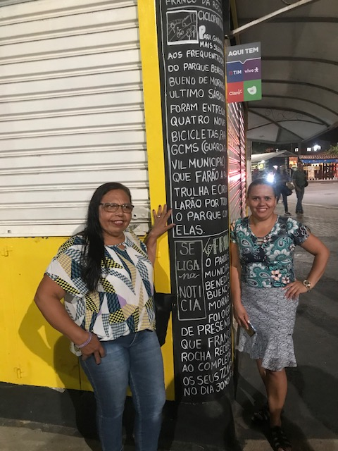
Foto 11: Lanchonete Foto 12: Alunas da EJA

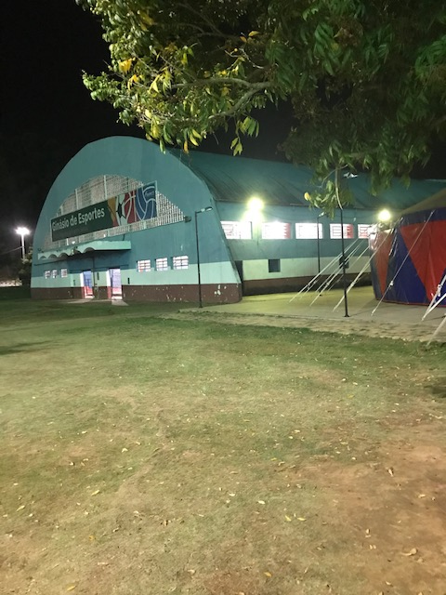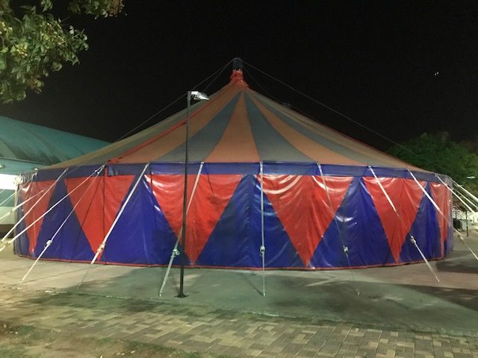

Foto 13: Ginásio de esportes Foto 14: escola de circo de Franco da Rocha
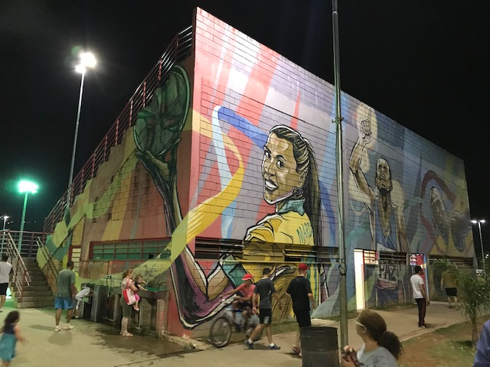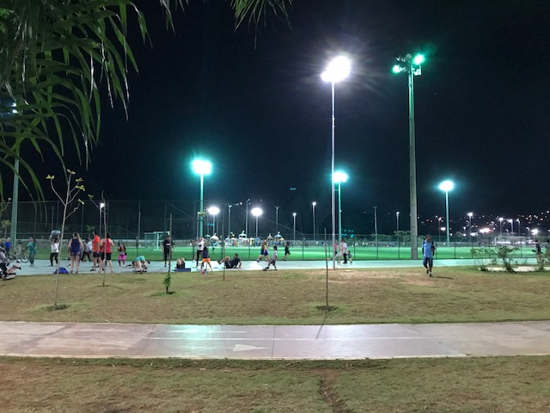
Foto 15: Arquibancada Foto 16: Pista de caminhada
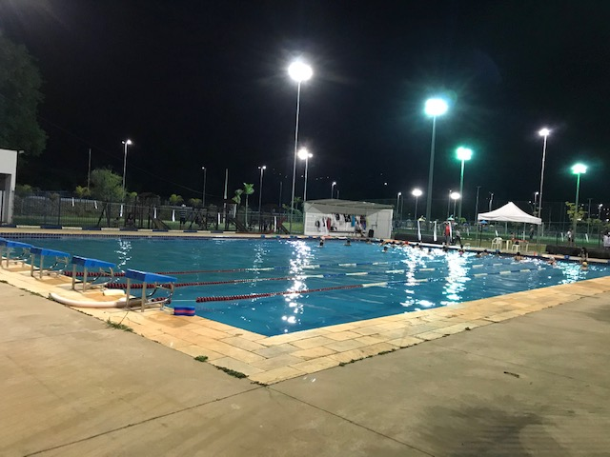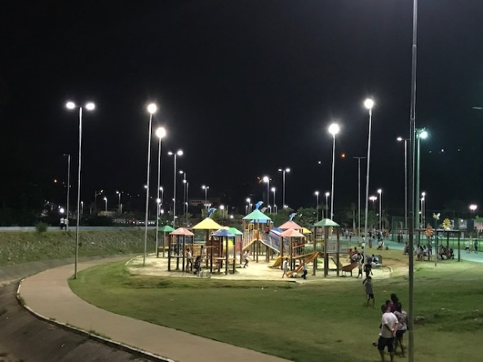
Foto 17: Piscina do parque Foto 18: Área de lazer das crianças
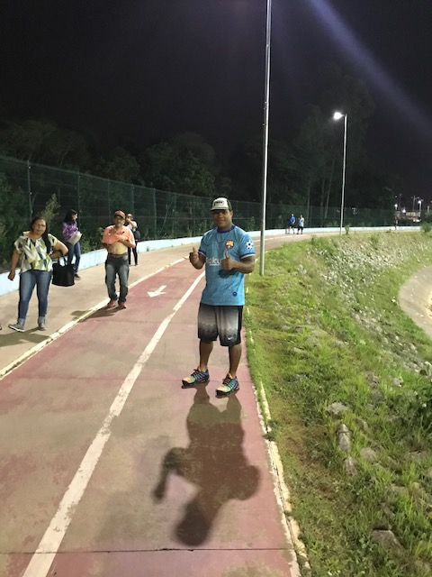
Foto 19: alunos da EJA e a pausa para foto

Nossa caminhada seguiu em frente e fomos para pontos importante no que tange as relações de arquitetura da cidade próximas ao parque e com facilidade de acesso, nossa segunda parada foi o relógio de sol, paramos nele e perguntamos o que era aquilo, muitos não sabiam e achavam que era uma escultura para enfeitar a cidade, então explicamos eu e o George que era um relógio de sol e que quando esta sol ou claro é possível ver as horas de acordo com a posição do sol junto com os ponteiros, o Robis nosso aluno com deficiência, ficou encantado e quis tirar uma foto dentro do relógio, e nós o fizemos, vendo estampado em seu rosto a alegria e o sorriso, já que antes ele estava triste por que o celular dele era muito antigo e não tem câmera fotográfica.
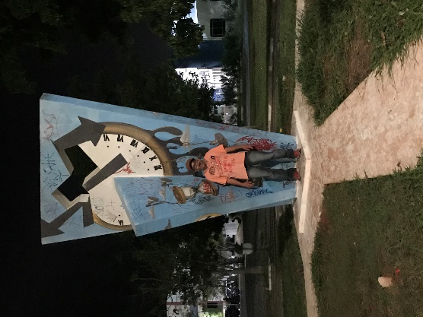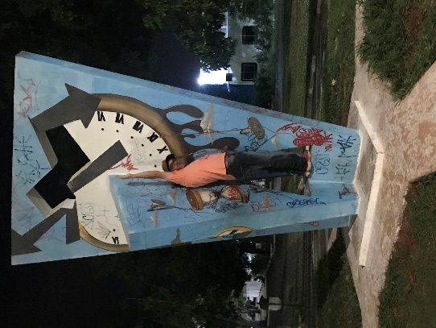
Foto 20: Alunos Robis No relógio de Sol Foto 21: Robis No relógio de Sol
Demos continuidade a caminhada e passamos pela prefeitura Municipal de Franco da Rocha, a Câmara dos vereadores, A UPA da cidade e a Ordem dos Advogados, muitos alunos conheciam bem esses lugares já que precisavam frequentar para resolver problemas e situações de adultos. Paramos para descansar naquela linda praça florida e com os relatos dos alunos sobre suas dificuldades e os motivos que os levaram a alguns lugares dos quais nós passamos. Os despedimos por ali com a sensação do dever cumprido naquele dia e nos preparando para o próximo dia que iriamos com as outras duas turmas.
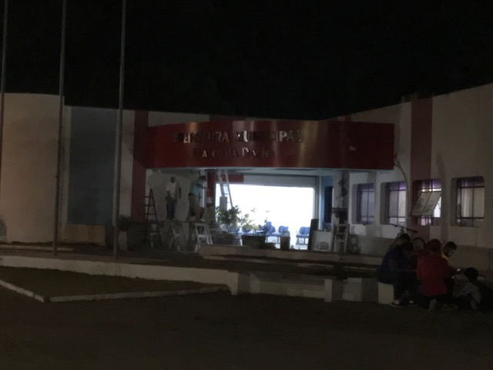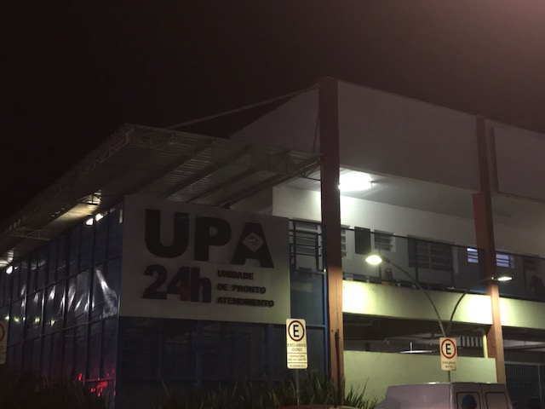
Foto 22: Prefeitura Municipal Foto 23: Upa de Franco da Rocha
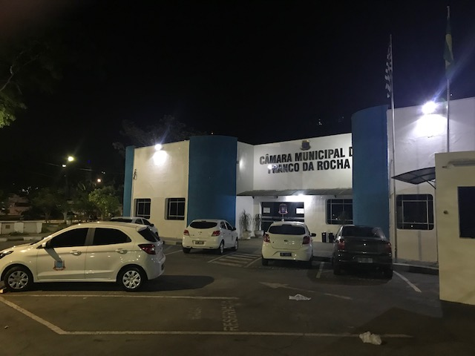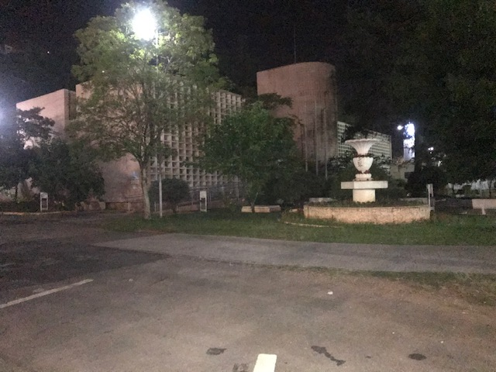
Foto 24: Câmara Municipal Foto 25: Fórum Municipal

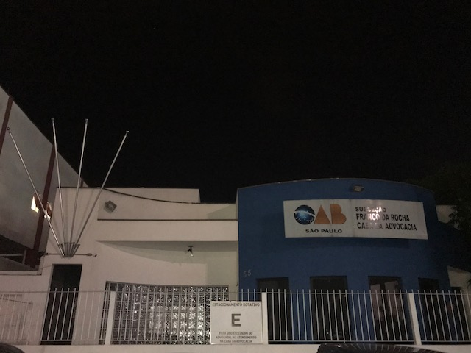
Foto 26: OAB de Franco da Rocha

Quinta-feira do mês de outubro, mais um trabalho de campo agora com duas turmas, multiseriadas A e B, com a ajuda das professoras titulares de sala, Sandra e Cristiane. Marcamos de nos encontrarmos em frente e a estação de trem de Franco da Rochas as 19 horas, quando cheguei encontrei muitos alunos, cerca de 56 discentes mais as duas professoras titulares, nos reunimos e expliquei o nosso roteiro daquele dia e que eles estavam livres para tiras as fotos que quisessem. Nosso “tour” seria pela estação da cidade, passar por pontos importantes como a igreja matriz, ruas principais do comercio da cidade e finalizaríamos no “Shopping” de cidade, grande nova construção.
Os olhares das pessoas que passavam eram muitos e muitos curiosos novamente nos perguntaram o que estávamos fazendo, e as repostas eram sempre as mesmas, trabalho de arte do professor Fabio. Os alunos muito relataram sobre a construção da nova estação de trem já que antiga ficava muito próxima e foi daquela antiga estação que muito alunos chegaram em nossa cidade, muito alunos com lágrimas nos olhos relembrava aquele momento marcante em suas vidas e nos relatavam situações triste e extrema pobreza quando chegará em Franco da Rocha.

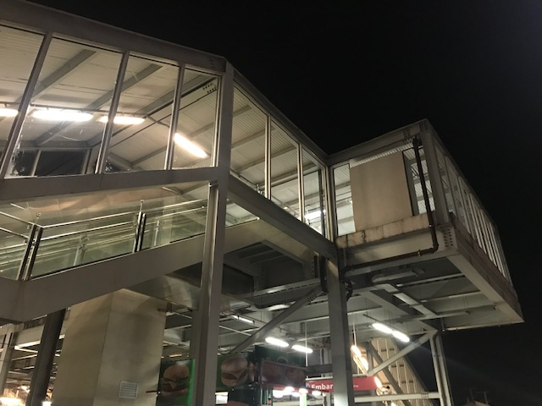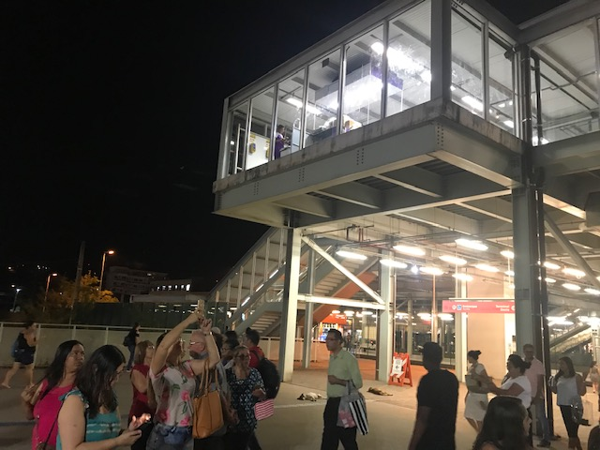
Foto 27: fachada da estação de trem Foto 28: Alunos da EJA fotografando a estação

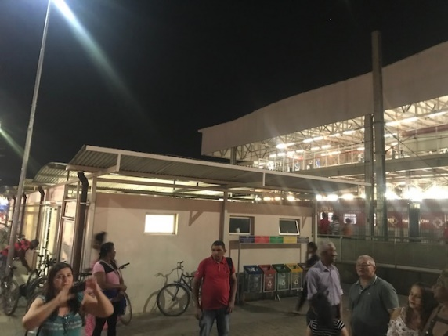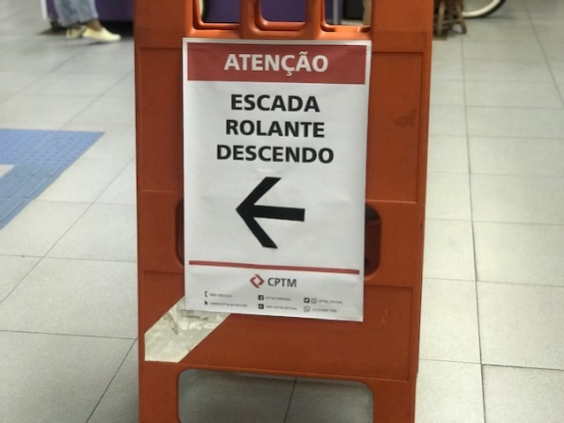
Foto 29: Alunos da EJA no Trabalho de Campo Foto 30: Cartaz informativo
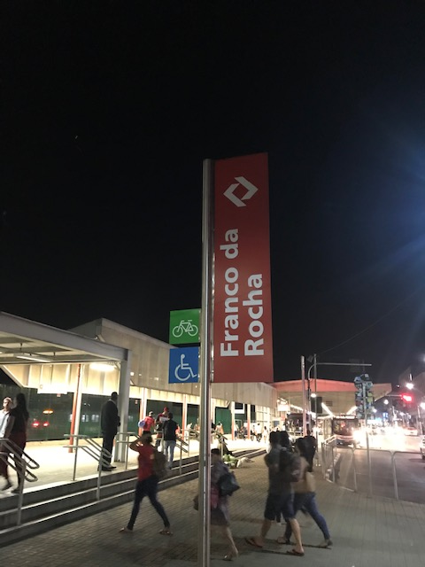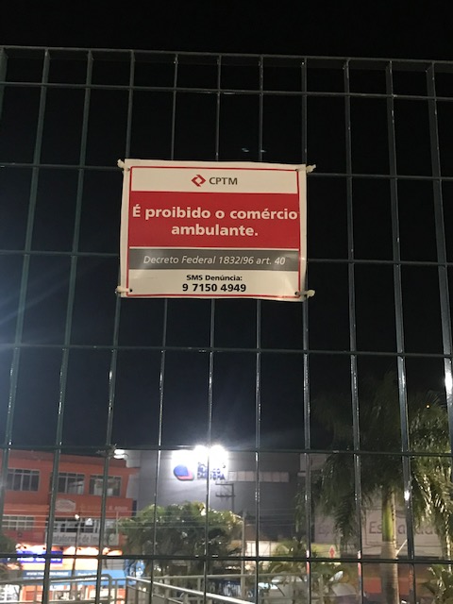
Foto 31: Entrada da estação Foto 32: Cartaz informativo

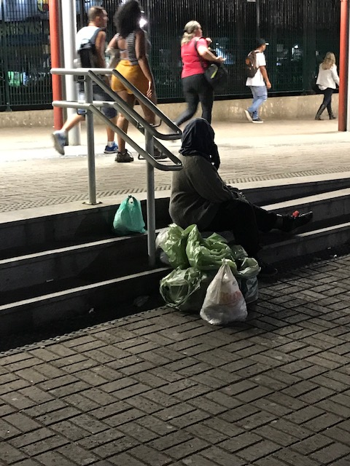
Foto 33: Moradora de rua (Luciana) conhecida por todos os munícipes
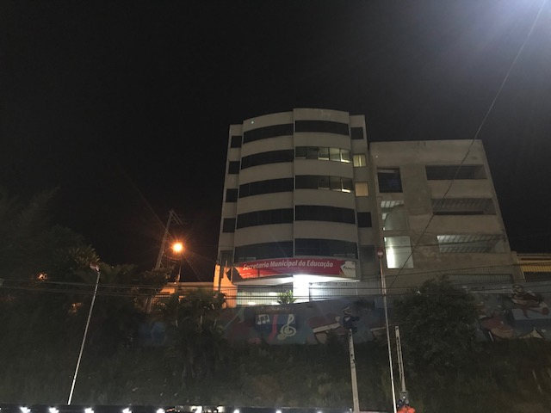
Foto 34: Prédio da Educação Municipal de Franco da Rocha
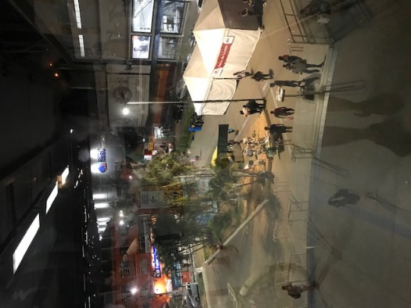
Foto 35: Vista de dentro da estação de Franco da Rocha
Em continuidade ao nosso passeio, me deparei com uma situação bem difícil, a aluna, Jaci, estava discutindo com uma mulher em frente da igreja matriz, de longe achei que estavam conversando, mas quando cheguei perto percebi o grau da situação, a mulher em questão cuidava da igreja que neste dia estava tendo missa e a mesma, proibiu que os alunos tirassem foto, da parte de fora da igreja, foi então que questionei que aquela igreja era um patrimônio histórico da cidade e que podíamos tirar fotos sim, foi um bate-boca, mas no final a mulher se retirou quando viu que éramos muitos e não estávamos errados já que se tratava de um trabalho escolar.
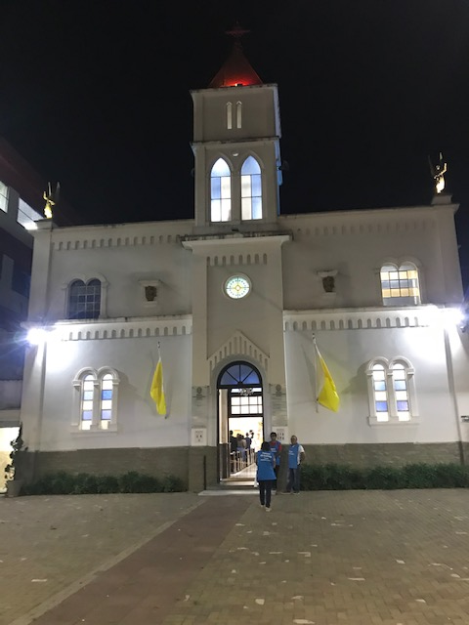
Foto 36: Igreja matriz central de Franco da Rocha

Depois do susto passeamos pelas ruas principais cujo comercio é grande na cidade e para nossa surpresa outros problemas, alguns comerciantes acharam um absurdo que os alunos estavam tirando fotos e diziam que iam nos processar, mas eu como professor, lhes explicavam que era um trabalho escolar e que os alunos estavam fotografando pontos importantes da cidade para uma exposição fotográfica.

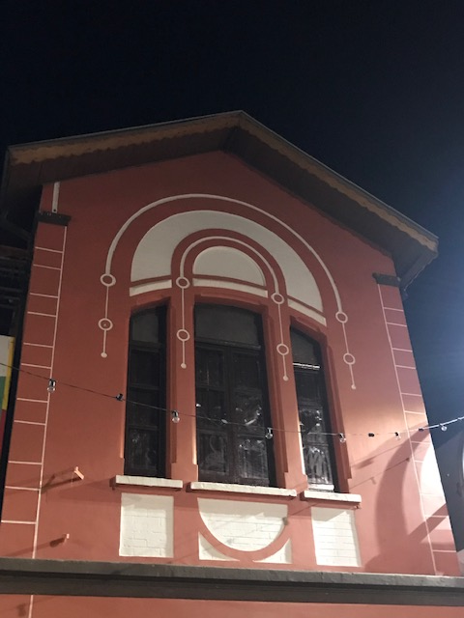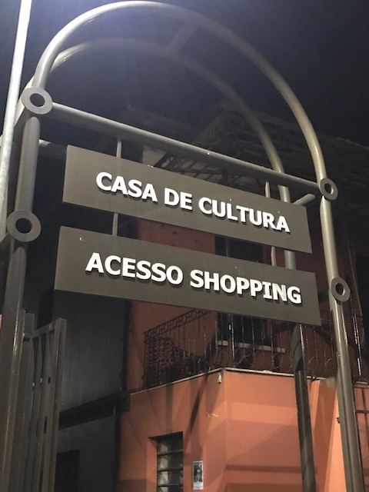
Foto 37: Casa de Cultura Foto 38: Faixas orientadoras
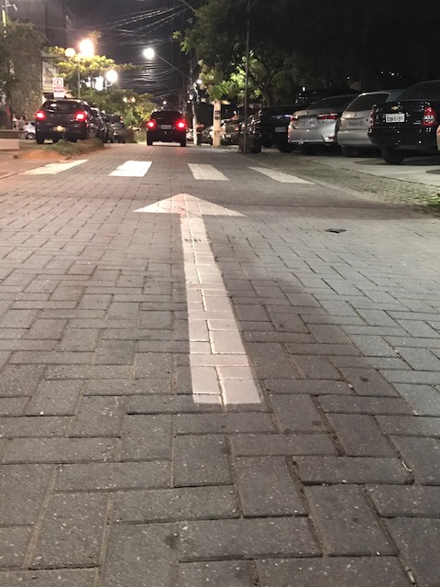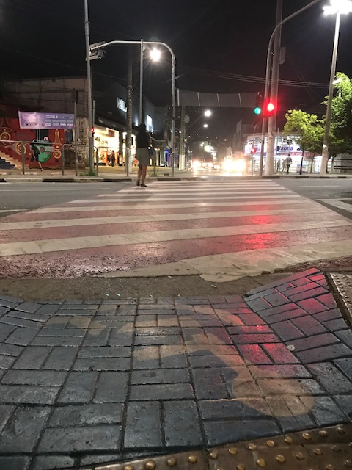
Foto 39: rua comercial Foto 40: Travessa para a rua principal
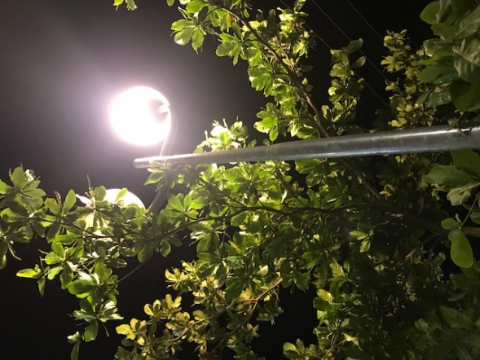
Foto 41: Luz sobre a árvore
Demos continuidade a nossa caminhada e paramos para um escadão para fazemos uma foto todos juntos.
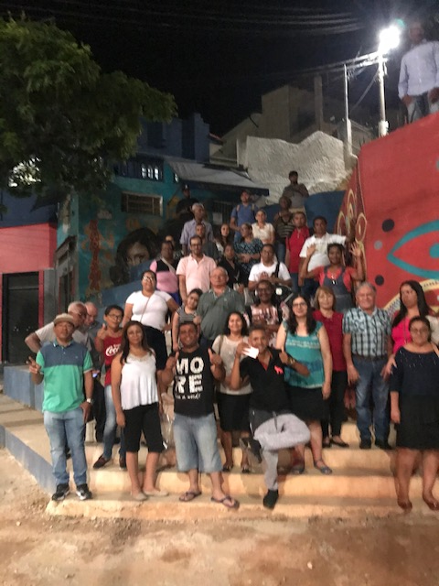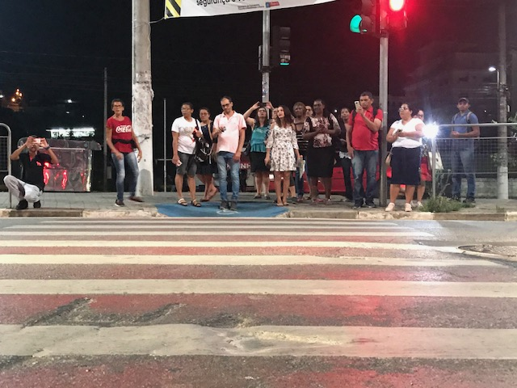
Foto 42: Pausa para a foto com os alunos Foto 43: Alunos na Faixa de pedestre

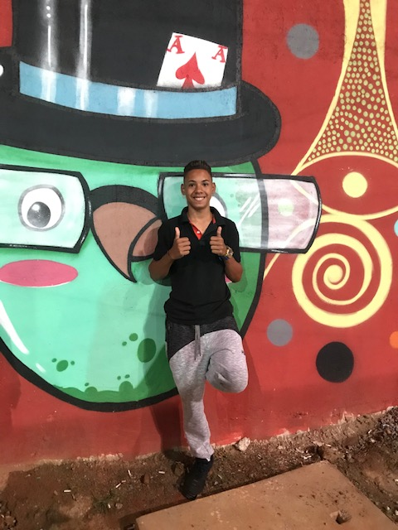

Foto 44: Alunos Adson
E seguimos o nosso destino final o “Shopping” da cidade, estávamos todos muito cansados e paramos para um descanso e relembramos o dia em que eu levei os alunos ao cinema com a parceria da prefeitura e do Shopping. Uma aluna muito gentil me ofereceu um sorvete e dali nos despedimos, cansados, porém novamente com a sensação do dever cumprido.
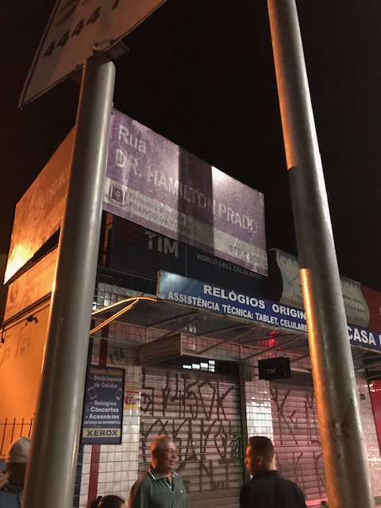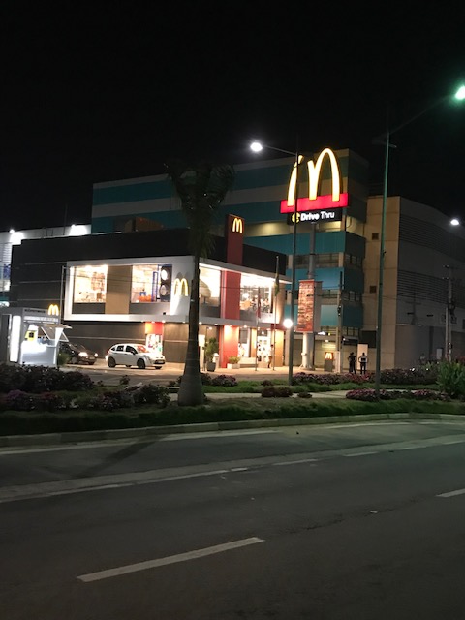
Foto 45: Rua de acesso ao Shopping Foto 46: Praça de alimentação

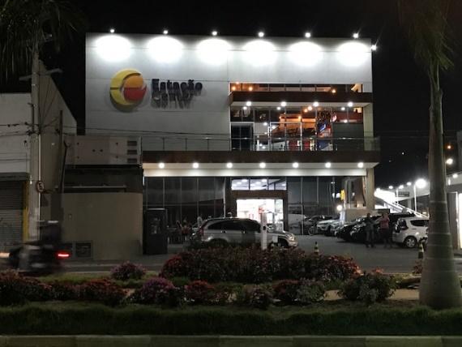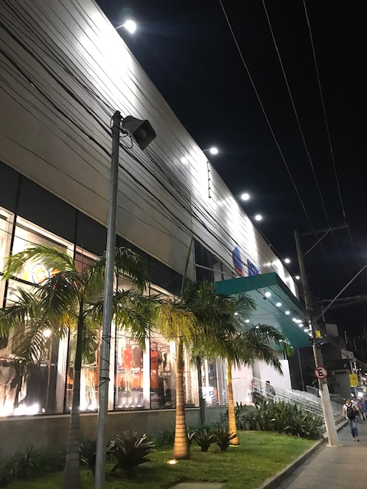
Foto 47: Shopping Municipal Foto 48: Fachada do shopping

Quando voltamos para as aulas de artes nas semanas seguintes, descarregamos as fotos no comutador da escola e com a ajuda da direção escolar, conseguimos relevar cerca de 100 fotos dos alunos. Nas minhas aulas de artes foi possível já com as fotos em mãos organizar a exposição e para isso pedi para os alunos trazerem de suas casas quadros e molduras velhas para colocarmos as fotos. Nos organizamos em 3 semanas e quando tudo estava pronto marcamos um dia para a exposição, esse dia foi em novembro, mês em que comemoramos o aniversário da cidade de Franco da Rocha e também aproveitamos no dia da reunião de final de semestre dos alunos.
Muito apreciaram as fotos e os que participaram ficaram orgulhosos com um trabalho tão significativo para eles. Infelizmente as fotos da exposição foi corrompida já que fui este ano tentar recuperar mas não tive êxito, o computador ficou muito tempo parado por conta da pandemia e por este motivo não tenho fotos da exposição. Mas posso afirmar que foi uma linda exposição onde muitos alunos da EMEB Adamastor Baptista viram bem como filhos, esposas e maridos dos alunos.
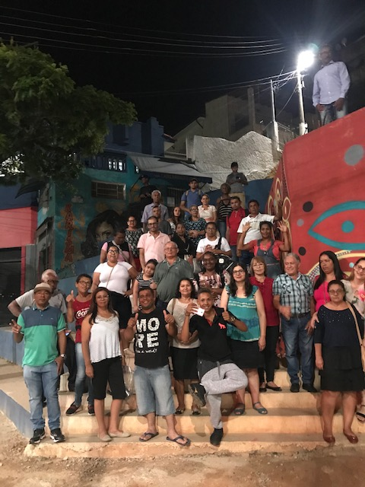
Foto 49: Alunos e professores

A experiência com os alunos da escola mostrou grande resultados com os trabalhos propostos e pude observar nas mudanças de comportamento e no desenvolvimento em grupo por parte dos alunos, que perceberam a eficácia de um trabalho fora da sala de aula. As aulas contribuíram, de forma satisfatória e a experiência apresentada e compartilhada, nos mostra a importância da relação de aprendizagem na vida dos alunos. De acordo com Dewey (2010), o aprendizado se dá quando compartilhamos experiências, e isso só é possível num ambiente democrático, onde não haja barreiras ao intercâmbio de pensamentos.
Fizemos muitas rodas de conversa com os alunos da escola para saber deles como foram as aulas e os trabalhos, o que aprenderam e o que mais gostariam de aprender e como estão se sentindo, em seus relatos eles aprenderam a trabalhar em equipe, a pesquisar e a tomar decisões para o melhor andamento do projeto.
A avaliação foi contínua e com grandes resultados motivadores por parte dos alunos que sempre nas rodas de conversam relatavam e auto se avaliavam. Muitos alunos das multiseriadas não são alfabéticos, então muitas das vezes foi escriba dos relatos e outros conseguiam relatar na escrita o andamento do processo. Como forma de registros foram feitos vídeos, portfólio, registros fotográficos.

Iniciei o projeto em agosto do ano de 2019, a minha maior preocupação foi a de orientar os alunos de forma muito pedagógica para prestar assim melhor serviço no âmbito educacional. Pesquisei sobre os assuntos antes de passar aos discentes e me questionei durante todo o andar do projeto de como realizar de forma prática. Os meus objetivos visam à concretização do projeto e as metas fixadas no projeto educativo do plano bimestral das minhas aulas de artes. Com esse trabalho pude fomentar um novo ambiente de trabalho e perspectiva para os alunos com respeito pelo trabalho e a responsabilidade da participação de todos os envolvidos principalmente para os alunos da educação de jovens e adultos que não tem tempo de sair para lazer e/ou entretenimento, percebi que foi importante a saída para os muros fora da sala de aula e fora da escola.
Ao longo do trabalho, aprendi muito com os alunos no que tange as relações de comunicação com os discentes e de saber ouvi-los, percebi o quanto é importante dar a voz a cada aluno conhecer os que eles já trazem de bagagem em relação à história da cidade onde vivem e a necessidade de conhecer os espaços públicos e suas funções.
Fui muito assíduo e comprometido neste projeto que me motivava a cada etapa concluída, notei o quanto é importante ser comprometido profissionalmente ao trabalho para um objetivo especifico onde quem sai ganhando são os alunos, professores, a escola e comunidade.
Finalizei o projeto com a sensação de dever cumprido: os alunos levaram consigo um conhecimento mais amplo da cidade em que escolheram para viver ou que foram acolhidos, como professor, o amor a arte de lecionar, as vivências demonstraram que atividades e projetos são possíveis de serem desenvolvidos em sala de aula por um educador, desde que este se empenhe em estudar e em conhecer mais do universo das práticas. Faria algo diferente já que os resultados mostraram para mim que é possível, basta o professor criar nos alunos a vontade de conhecer algo novo e diferente.

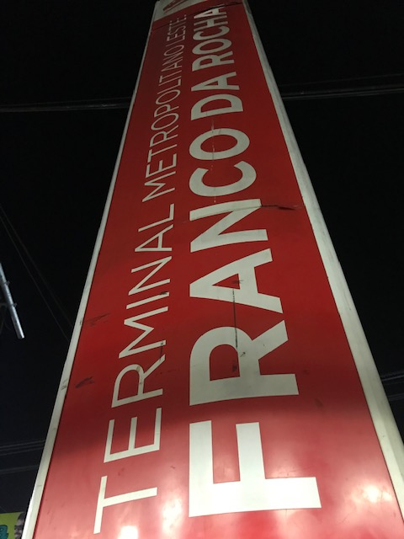

Foto 50: Terminal Leste de Ônibus

